Урок 29
Тема уроку. Спирти. Насичені одноатомні спирти. Ізомерія, номенклатура насичених одноатомних спиртів.
Водневий зв’язок, його вплив на фізичні властивості спиртів

Цілі уроку: формувати уявлення учнів про розмаїтість органічних речовин на прикладі оксигеновмісних органічних сполук; розширити поняття «функціональна група» на прикладі гідроксильної групи спиртів; формувати знання учнів про гомологічний ряд насичених одноатомних спиртів, що містять функціональну гідроксильну групу; ознайомити учнів із загальною формулою спиртів, молекулярними, електронними та структурними формулами спиртів, фізичними властивостями, зумовленими наявністю функціональної гідроксильної групи, впливом водневого зв’язку на фізичні властивості спиртів; розширити знання про ізомерію й гомологію на прикладі ненасичених одноатомних спиртів; ознайомити з номенклатурою спиртів.
Тип уроку: вивчення нового матеріалу.
Форми роботи: навчальна лекція, демонстраційний експеримент, робота з підручником.
Демонстрація 1. Порівняння властивостей спиртів у гомологічному ряду (розчинення у воді, горіння).
Обладнання: схема класифікації оксигеновмісних органічних сполук; медіа-фрагмент про будову спиртів, водневий зв’язок.
ХІД УРОКУ
I. Організація класу

II. Аналіз тематичної контрольної роботи робота з класом з виявлення типових помилок, індивідуальна робота над помилками.

III. Актуалізація опорних знань.
Мотивація навчальної діяльності
Фронтальна робота
1) Які хімічні елементи найчастіше трапляються в складі органічних сполук?
2) Наведіть приклади відомих вам органічних сполук, що містять Оксиген, Нітроген та інші хімічні елементи.
3) Що таке функціональна група?
4) До складу яких функціональних груп в органічних сполуках входить Оксиген?
Розглядаємо схему класифікації органічних сполук у підручнику (або на роздавальному матеріалі).

IV. Вивчення нового матеріалу
ОКСИГЕНОВМІСНІ ОРГАНІЧНІ СПОЛУКИ
1. Вступне слово вчителя
Існує величезна кількість органічних сполук, до складу яких, крім Карбону й Гідрогену, входить Оксиген. Атом Оксигену міститься в різних функціональних групах, що визначає приналежність сполук до конкретного класу.
Сполуки кожного класу утворюють різні похідні. Наприклад, до похідних спиртів належать етери ROR', до похідних карбонових кислот — естери RCOOR', аміди RCONH2, ангідриди (RCO)2O, хлорангідриди RCOCl тощо.
Крім того, велику групу складають гетерофункціональні сполуки, що містять різні функціональні групи:
• гідроксиальдегіди HO - R - CHO;
• гідроксикетони HO - R - CO - R';
• гідроксикислоти HO - R - COOH тощо.
До найважливіших гетерофункціональних оксигеновмісних сполук належать вуглеводи Cx(H2O)y, молекули яких містять гідроксильні, карбонільні й похідні від них групи.

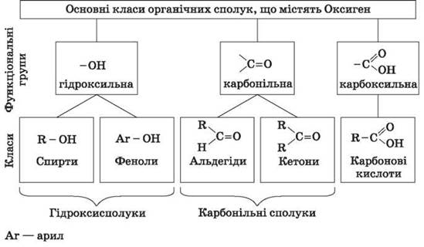

Органічні сполуки, що містять у своєму складі атоми Оксигену, називаються оксигеновмісними.
Оксисен зазвичай входить до складу органічних сполук у формі груп атомів. Такі групи атомів називають функціональними групами.
Функціональні групи — це групи атомів, що визначають хімічні й фізичні властивості речовин.
Наприклад,
-OH — гідроксильна група;
-COH — карбонільна;
-COOH — карбоксильна.
До складу сполук може входити одна або кілька функціональних груп (однакових або різних).
Органічні речовини, молекули яких містять одну або кілька функціональних гідроксильних груп, з’єднаних з вуглеводнями, називаються спиртами.
Загальна формула спиртів: R - (OH)n.

2. Класифікація спиртів
Спирти класифікують за різними структурними ознаками.
За числом гідроксильних груп спирти поділяються на такі:
• одноатомні (одна група -OH);
• багатоатомні (дві й більше груп -OH).
Сучасна назва багатоатомних спиртів — поліоли (діоли, тріоли тощо). Наприклад:
• двохатомний спирт — етиленгліколь (етандіол)
HO - CH2 - CH2 - OH;
• трьохатомний спирт — гліцерин (1,2,3-пропантріол)
HO - CH2 - CH(OH) - CH2 - OH.
Двохатомні спирти з двома групами -OH при тому самому атомі Карбону — R - CH (OH) — нестійкі й, відщеплюючи воду, відразу ж перетворюються на альдегіди R - CH = O. Спирти R - C(OH)3 не існують.
Залежно від того, з яким атомом Карбону зв’язана гідроксигрупа, розрізняють спирти:
• первинні R - CH2 - OH;
• вторинні R2CH - OH;
• третинні R3C - OH.
Наприклад:

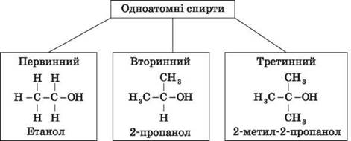

У багатоатомних спиртах розрізняють первинно-, вторинно- і третинно-спиртові групи. Наприклад, молекула трьохатомного спирту гліцерину містить дві первинно-спиртові (HO - CH2 -) і одну вторинно-спиртову (-CH(OH)-) групи.
За будовою радикалів, пов’язаних з атомом Оксигену, спирти поділяються на такі:
• насичені, або алканоли (CH3CH2 - OH);
• ненасичені, або алкеноли (CH2 = CH - CH2 - OH);
• ароматичні (C6H5CH2 - OH).
Ненасичені спирти з ОН-групою при атомі Карбону, що з’єднаний з іншим атомом подвійним зв’язком, дуже нестійкі й відразу ж ізомеризуються в альдегіди або кетони. Наприклад, вініловий спирт CH2 = CH - OH перетворюється на оцтовий альдегід CH3 - CH = O.

3. Фізичні властивості спиртів
Наслідком полярності зв’язку O - H і наявності неподілених пар електронів у атомі Оксигену є здатність гідроксисполук до утворення водневих зв’язків.

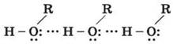

Асоціація молекул ROH

Це пояснює, чому навіть нижчі спирти є рідинами з відносно високою температурою кипіння (температура кипіння метанолу — +64,5 °С). У переході від одноатомних до багатоатомних спиртів або фенолів температури кипіння й плавлення різко зростають.

Фізичні властивості спиртів і фенолів

Назва |  |  |  |  | Формула | d420 | t°пл, °C | t°кип, °C
Спирти
Метиловий |  |  |  |  | CH3OH | 0,792 | -97 | 64
Етиловий |  |  |  |  | C2H5OH | 0,79 | -114 | 78
Пропіловий |  |  |  |  | CH3CH2CH2OH | 0,804 | -120 | 92
Ізопропіловий |  |  |  |  | CH3 - CH(ОН) - CH3 | 0,786 | -88 | 82
Бутиловий |  |  |  |  | CH3CH2CH2CH2OH | 0,81 | -90 | 118
Втор-бутиловий |  |  |  |  | CH3CH2CH(СН3)ОН | 0,808 | -115 | 99
Трет-бутиловий |  |  |  |  | (CH3)3C - OH | 0,79 | +25 | 83
Циклогексанол |  |  |  |  | C6H11OH | 0,962 | -24 | 161
Бензиловий |  |  |  |  | C6H5СН2OH | 1,046 | -15 | 205
Етиленгліколь |  |  |  |  | HOCH2CH2OH | 1,113 | -15,5 | 198
Гліцерин |  |  |  |  | HO - CH2 - CH(OH) - CH2OH | 1,261 | -18,2 | 290
Феноли
Фенол |  |  |  |  | C6H5OH | 1,05(43) | 43 | 180
Пірокатехін |  |  |  |  | о — C6H4(OH)2 | - | 105 | 245
Резорцин |  |  |  |  | м — C6H4(OH)2 | - | 110 | 281
Гідрохінон |  |  |  |  | н — C6H4(OH)2 | - | 170 | 285

Здатність розчинятися у воді зменшується зі збільшенням вуглеводневого радикала й від багатоатомних гідроксисполук до одноатомної. Метанол, етанол, пропанол, ізопропанол, етиленгліколь і гліцерин змішуються з водою в будь-яких співвідношеннях.

4. Номенклатура спиртів
Систематичні назви даються за назвою вуглеводню з додаванням суфікса -ол і цифри, що вказує положення гідроксигрупи (за необхідності). Нумерацію карбонового скелета починають з того краю, до якого ближче перебуває гідроксильна група. Наприклад:
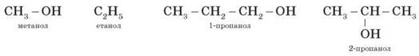
Цифру, що відбиває місце розташування ОН-групи, в англомовній літературі ставлять перед назвою головного ланцюга: 2-метил-1-бутанол. Проте, правила IUPAC дозволяють ураховувати особливості національної мови. Наприклад, у російськомовних виданнях ця цифра зазвичай ставиться після суфікса -ол. Це розвантажує словесну частину назви від цифр (наприклад, 2-метилбутанол-1).
Іншим способом (радикально-функціональна номенклатура) назви спиртів складають від назв радикалів з додаванням слова «спирт». Відповідно до цього способу наведені вище сполуки називають: метиловий спирт, етиловий спирт, н-пропіловий спирт, ізопропіловий спирт.
У назвах багатоатомних спиртів (поліолів) положення й число гідроксильних груп указують відповідними цифрами й суфіксами -діол (дві ОН-групи), -тріол (три ОН-групи) і т. д. Наприклад:
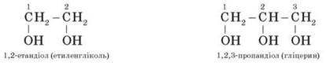

5. Ізомерія спиртів
Для спиртів є характерною структурна ізомерія:
• ізомерія положення ОН-групи (починаючи із С3); наприклад:
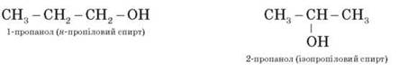
• карбонового скелета (починаючи із С4); наприклад, формулі C4H9OH відповідають чотири структурні ізомери:

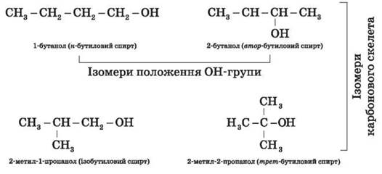

• міжкласова ізомерія з етерами;
наприклад, етиловий спирт CH3CH2 - OH і диметиловий етер CH3 - O - CH3.
Можлива також просторова ізомерія — оптична.
Наприклад, 2-бутанол CH3CH(OH)CH2CH3, у молекулі якого другий атом Карбону зв’язаний з чотирма різними замісниками, існує у формі двох оптичних ізомерів. Отже, формулі C4H9OH відповідають п’ять ізомерних спиртів (чотири структурні ізомери й один із них — 2-бутанол — у формі двох оптичних ізомерів).

V. Первинне застосування одержаних знань
1) Аналогічно учні самостійно зображують електронну і структурну формули молекули пропанолу.
2) Складіть структурні формули:
а) двох найближчих гомологів пропанолу;
б) двох ізомерів пентанолу за положенням кратного зв’язку.
3) Складіть формули насичених одноатомних спиртів і обчисліть масову частку Оксигену в них:
а) якщо до складу спирту входять 22 атоми Гідрогену;
б) якщо до складу спирту входить 7 атомів Карбону.
4) Напишіть формули спиртів за їхніми назвами: 3,5-диметил-1-гексанол; 2-метил-2-пентанол; 3-етил-2-метил-1-гексанол; 2,3-диметил-2-бутанол; 2,3,4-триметил-1-пентанол; 2,4,5-три- хлор-2-гептанол.
5) Складіть структурні формули ізомерів складу:
а) C4H10O;
б) C8H17OH.

VI. Підбиття підсумків уроку
Оцінювання роботи учнів на уроці.

VII. Домашнє завдання
Опрацювати матеріал параграфа, відповісти на запитання до нього, виконати вправи.
Творче завдання: підготувати схему застосування одного зі спиртів, вивчених на уроці, або розповідь про отруйність спиртів, шкідливу дію метанолу й етанолу на організм людини.

